GRÖMO Standrohrkappe hoch
GRÖMO

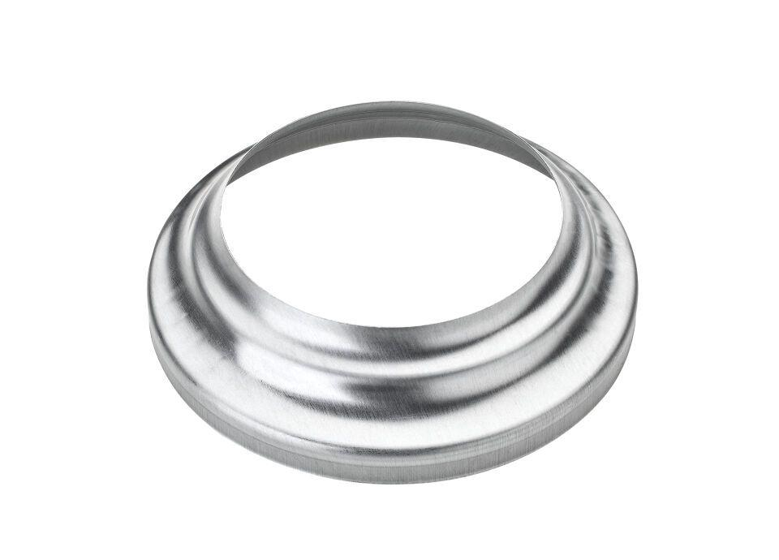Eigenschaften
Farbton
dunkelbraun, hellgrau, kupfer, silber
Oberfläche
beschichtet, matt, verzinkt, vorbewittert, walzblank
Werkstoff
Aluminium, Edelstahl, Kupfer, Stahl, Zink
Länge (mm)
24,00 - 42,00
Durchmesser (mm)
100,00 - 180,00
Nennweite DN
76,00 - 180,00
Farbtonbezeichnung Hersteller
Testa di Moro

